**PROCESO DE RECEPCIÓN PARA UNA MODULADA EN CUADRATURA**



***Elaborado por: Luis Eduardo Cahuana Lopez***

***Profesor: Roberto Carlos Hincapie Reyes***

***Programa: Ingeniería en Telecomunicaciones***

***Materia: Teoría de Comunicaciones***

**Universidad Pontificia Bolivariana**

**2020**

**Proceso de recepción:**



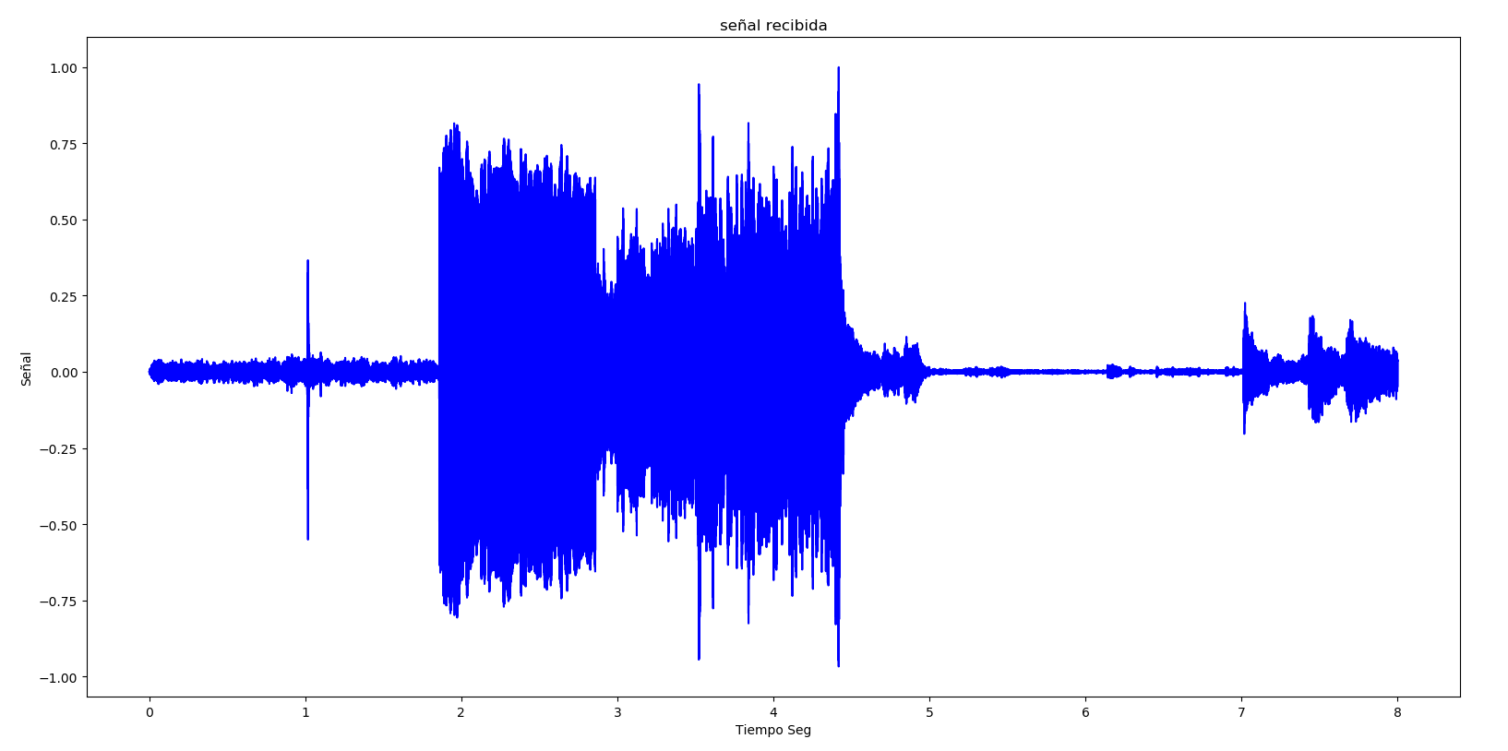

Ilustración SEÑAL RECIBIDA

Se sabe de la señal que esta compuesta principalmente por una portadora, una secuencia de sincronización y el mensaje.

Para poder hacer una buena recepción se tiene que poner tanto la portadora de la transmisión como la portadora de la recepción en la misma fase con el objetivo de sincronizarlos en las mismas frecuencias.

***La portadora:***

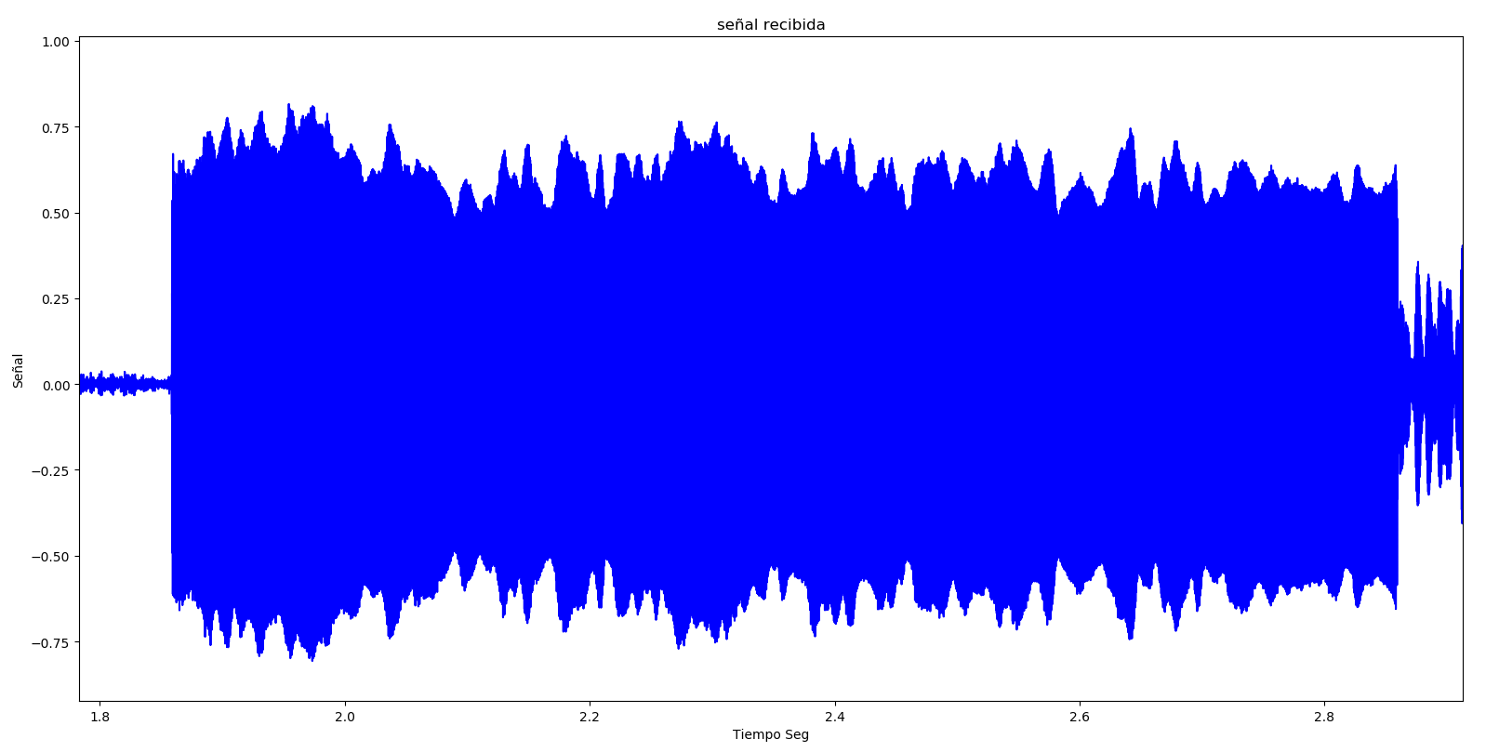

Ilustración LA PORTADORA

Se identificó la portadora entre los tiempos 1.9 y 2.85 segundos. Este dato será de utilidad para solo sustraer la parte de la portadora en la señal y así diferenciar la fase entre las portadoras de transmisión y recepción.

***PLL:***

La función del PLL es sincronizar la portadora del transmisor y del receptor. La portadora del receptor tiene una diferencia de fase comparado con la portadora del transmisor. Esta diferencia de fase se compensa con la utilización del PLL entre las portadoras del receptor y transmisor.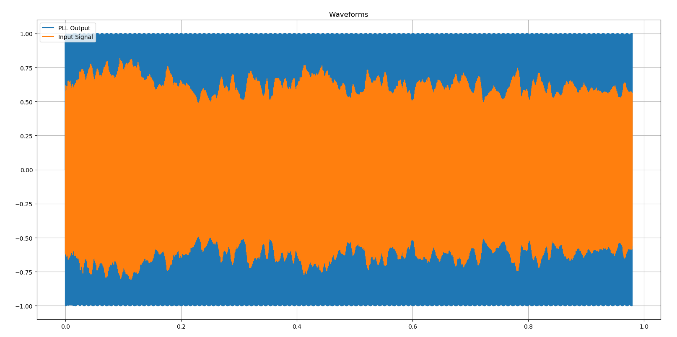

Ilustración FUNCION DEL PLL

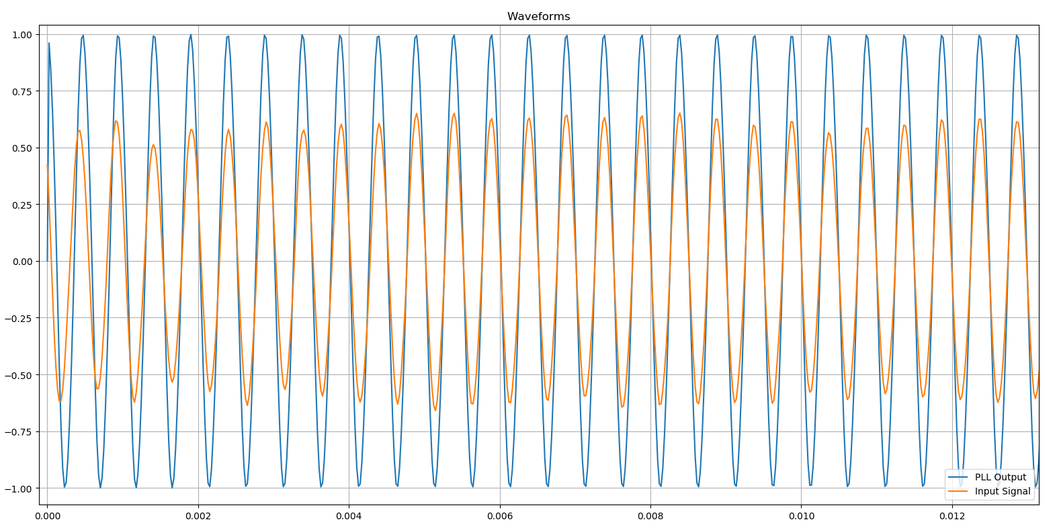

Ilustración PLLL Y PORTADORA DE LA SEÑAL RECIBIDA EN LA MISMA FASE

***Fase en la portadora de la recepción:***



De la gráfica se puede deducir que la fase de la portadora del transmisor esta adelantada con respecto a la fase del receptor. Esta gráfica que se asemeja a la de una recta con pendiente positiva representa a que la fase del receptor intenta corregir dicha diferencia de fase sumándole una cantidad para así sincronizarlos y tener ambas portadoras en la misma frecuencia.

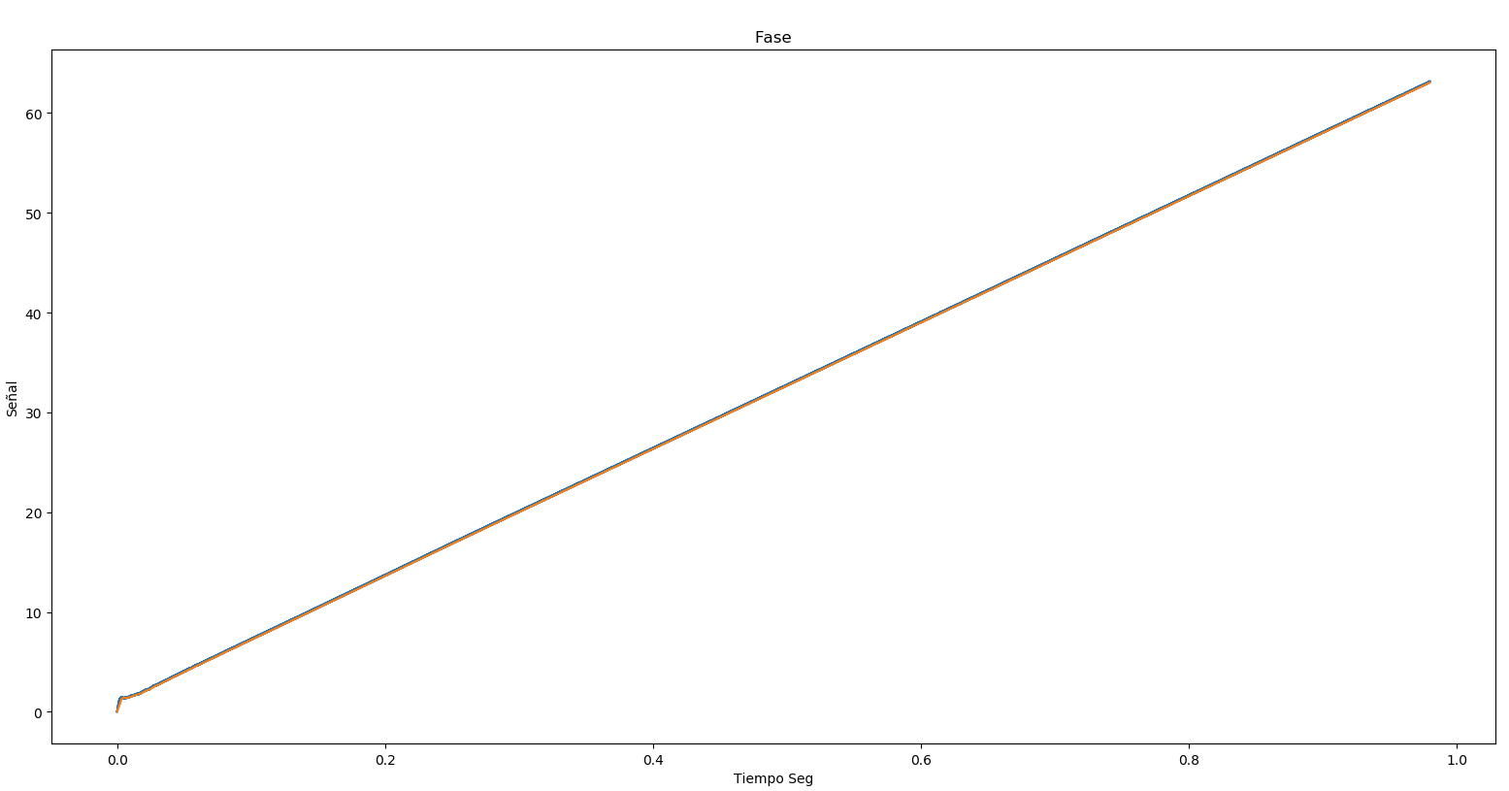

Ilustración FASE DE LA PORTADORA DE LA RECEPCION

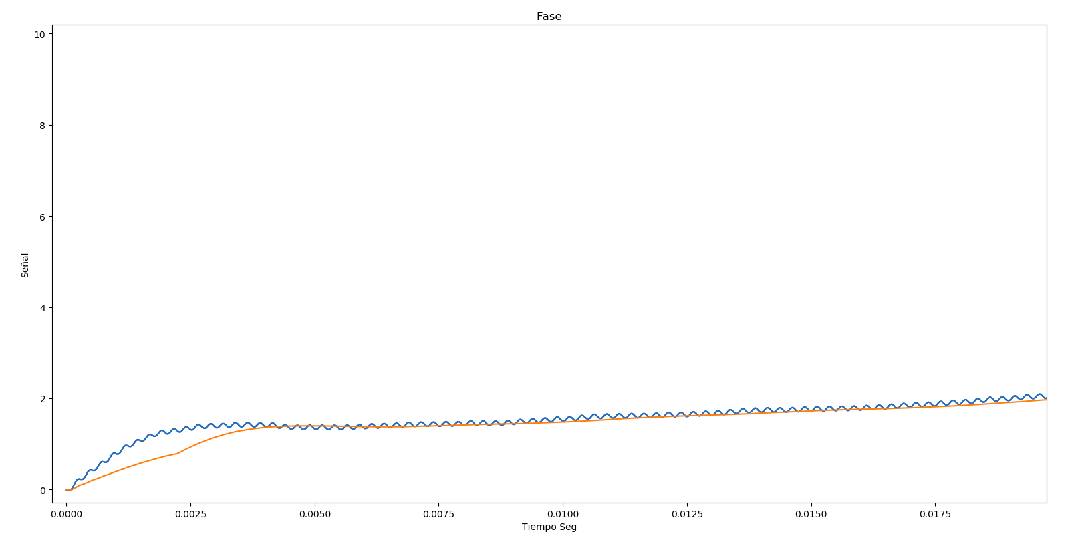

Ilustración

En la imagen anterior se dijo que la gráfica tenía una similitud a una recta con pendiente positiva, pare haciendo acercamiento a la gráfica se puede visualizar que no, para poder tener una recta se toma dos puntos de la gráfica para hallar la pendiente y también el intercepto. De esta manera se linealiza la gráfica, teniendo una recta en función al tiempo que dura la señal.

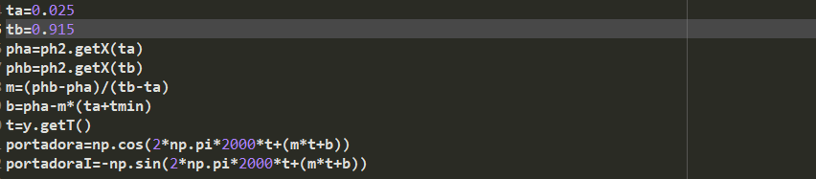

Como esta señal está modulada en cuadratura, es decir, que la señal fue multiplicada por un coseno y seno en la misma fase antes de su transmisión, tiene parte del mensaje distribuido en su portadora coseno y seno. Para ello se utiliza los factores hallados antes (pendiente e intercepto) y luego se crean los portadores con fase en función al tiempo que a la vez se sincronizarán por la función de fase que se halló en el PLL.

***Las portadoras en el receptor:***



Luego de que se tiene las portadoras del receptor en fase con las portadoras de transmisión se multiplica por la señal para recuperar las dos partes de la señal.

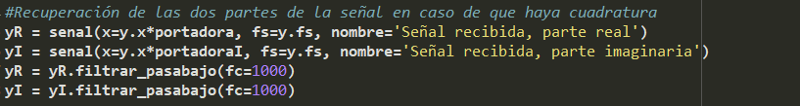

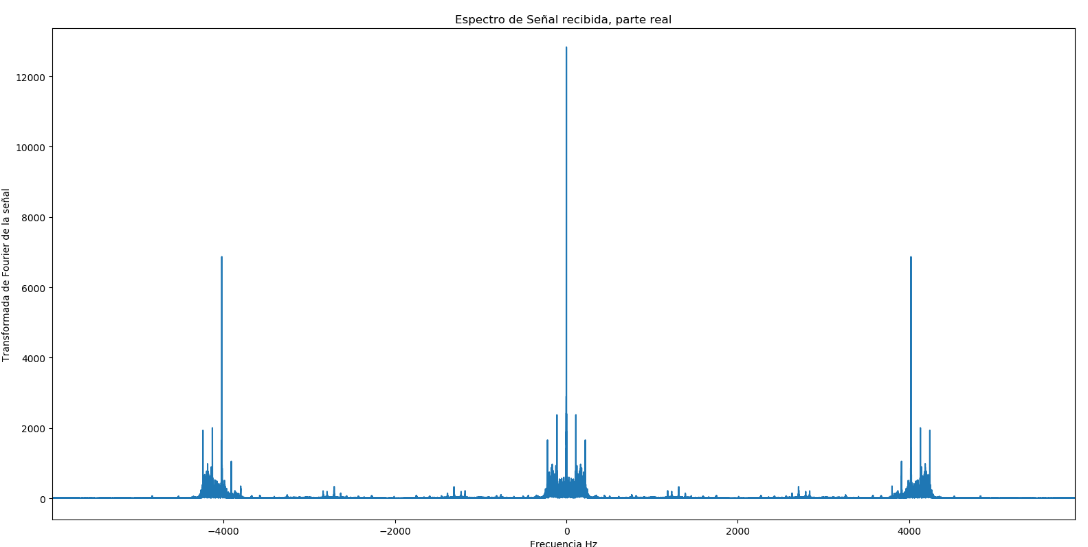

Ilustración ESPECTRO DE LA PARTE REAL DE LA SEÑAL MULTIPLICADA POR SU PORTADORA COSENO

***Parte real e imaginaria de la señal en banda base:***

Se le aplica un filtro pasa bajo para tener la señal en banda base.



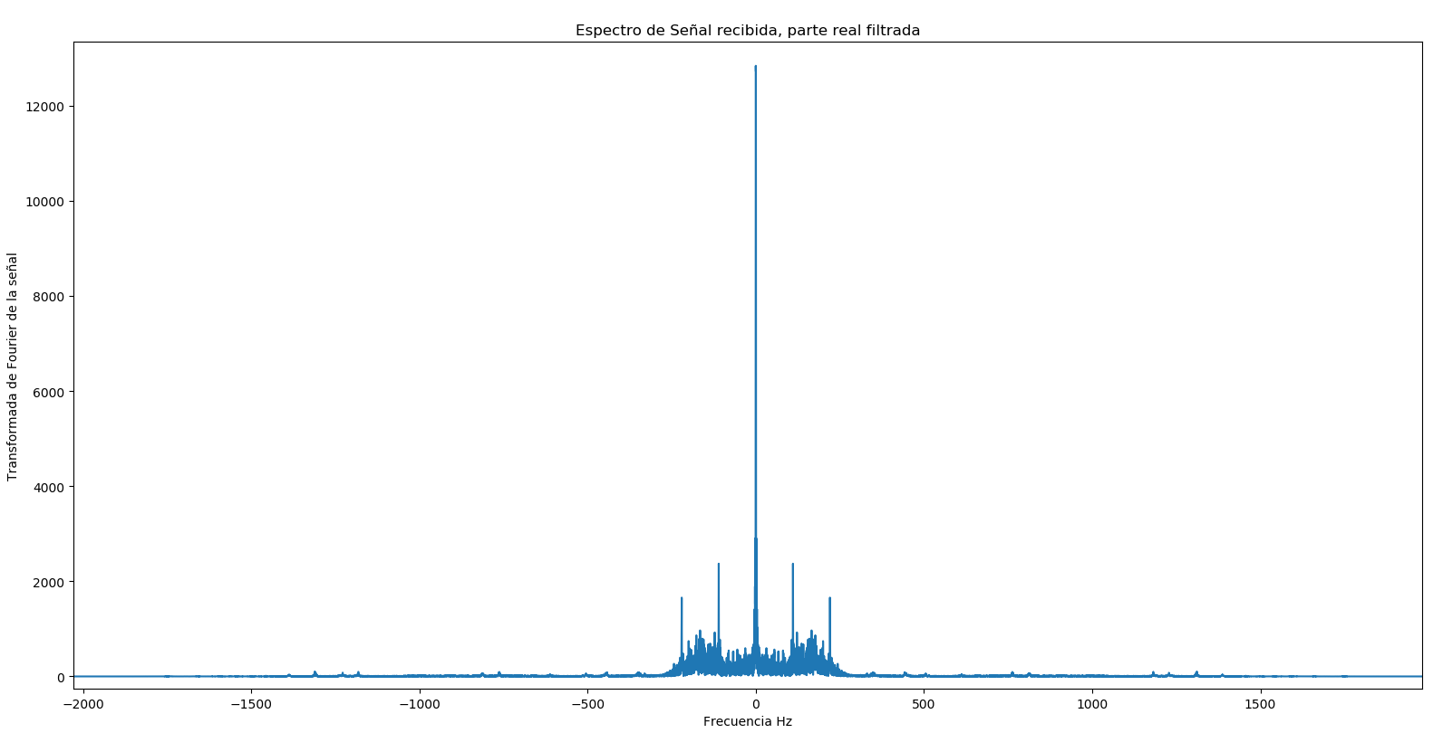

Ilustración ESPECTRO DE LA SEÑAL MULTIPLICADA POR SU PORTADORA COSENO APLICADA A UN FILTRO PASA BAJO

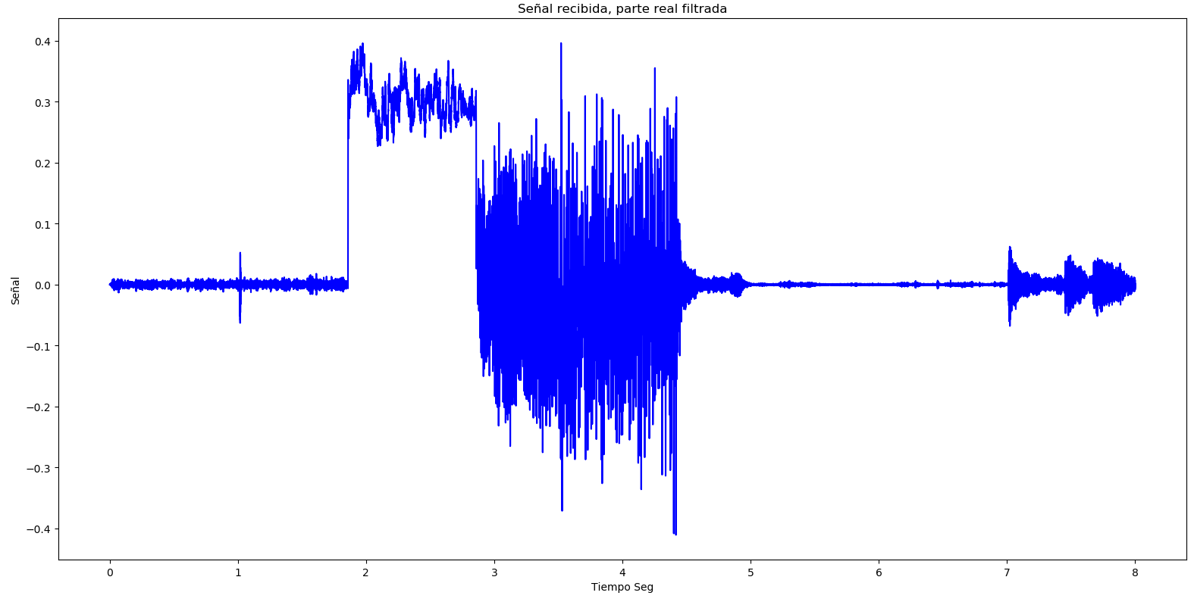

Ilustración SEÑAL MULTIPLICADA POR SU PORTADORA COSENO Y APLICADA A UN FILTRO PASA BAJO

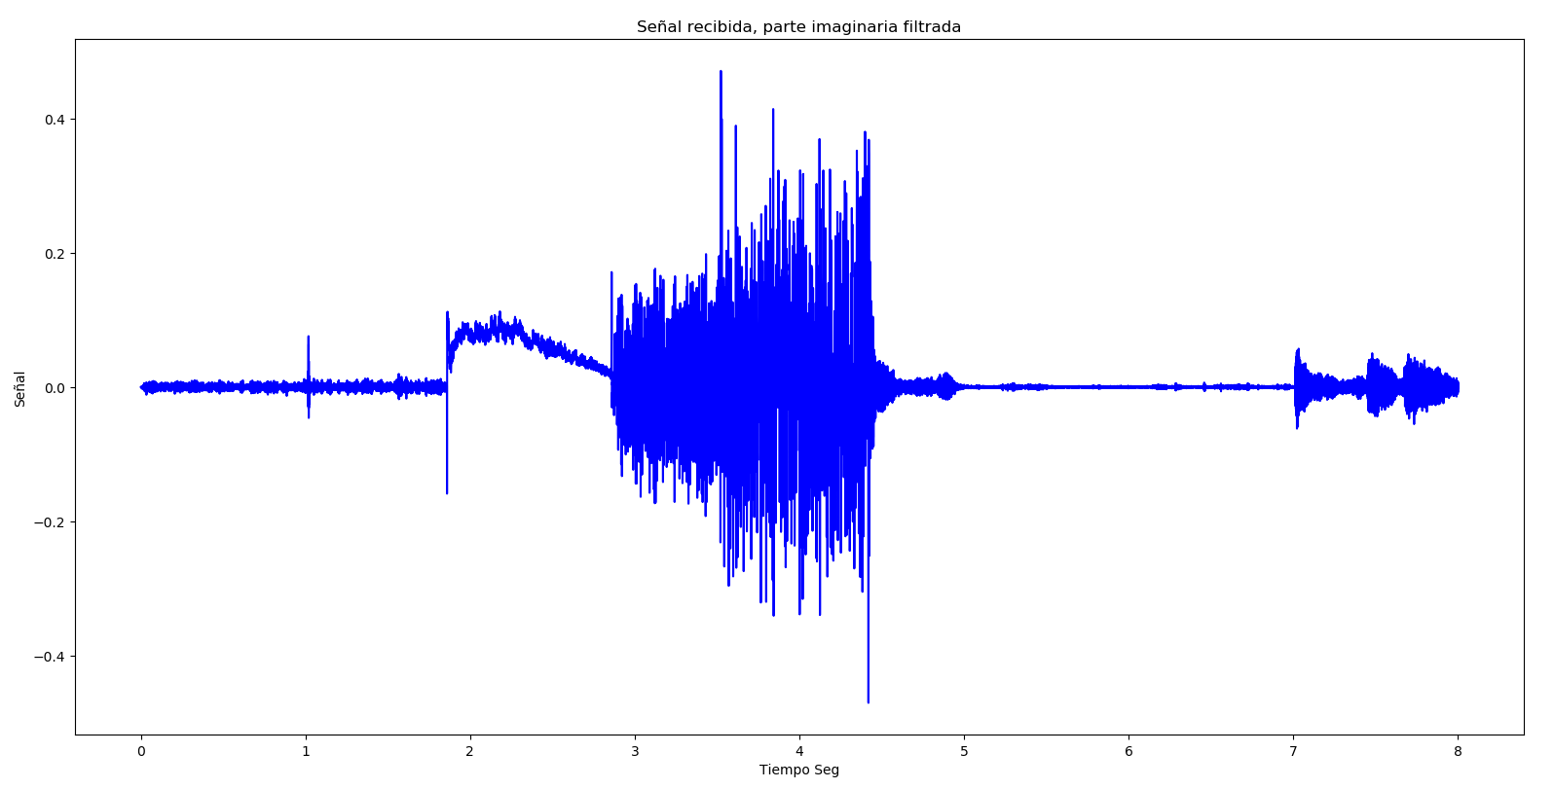

Ilustración SEÑAL MULTIPLICADA POR SU PORTADORA SENO Y APLICADA A UN FILTRO PASA BAJO

Tanto en la parte real y como imaginaria se presenta la secuencia de sincronización.

***Búsqueda del inicio de las muestras:***

Ahora se necesita saber en que parte de la señal comienza la secuencia de sincronización para así saber en qué parte de la señal se tiene las muestras para el mensaje.

Para ello el receptor conoce la secuencia de sincronización que se crea con el siguiente código con los mismos parámetros del transmisor.

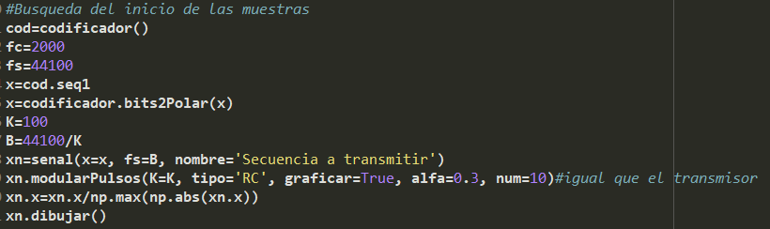

La manera más precisa de saber en que parte comienza la secuencia es haciendo una correlación entre la señal y la secuencia creada en el paso anterior para así averiguar cuál es el índice mas alto en donde hay una mayor verosimilitud.

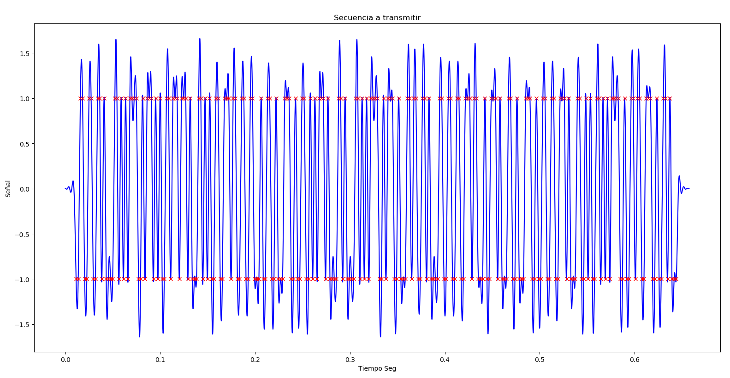

Ilustración LA SECUENCIA SE SINCRONIZACIÓN

***La correlación:***

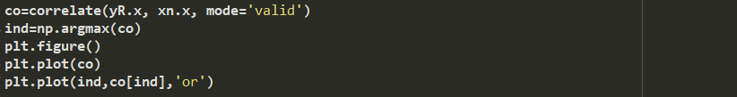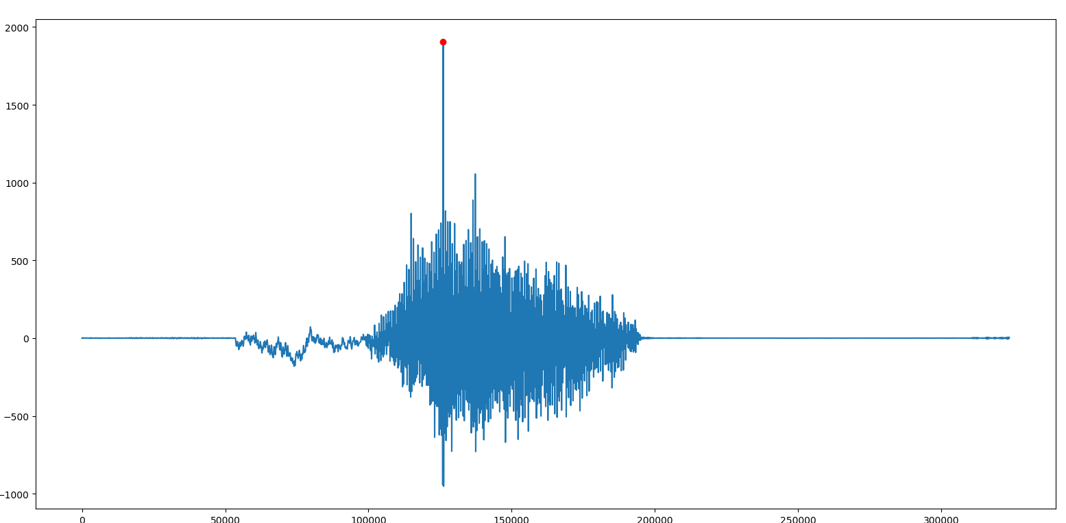

Ilustración GRÁFICA DE LA CORRELACIÓN CON EL PUNTO EN LA QUE HAY MAYOR VEROSIMILITUD

Teniendo el índice donde se presenta la mayor verosimilitud se comienza a muestrear desde ese punto. Se toma las muestras iniciando en un primer valor l0 más el índice que se obtuvo en la correlación hasta el último valor de la señal con K muestras de separación.

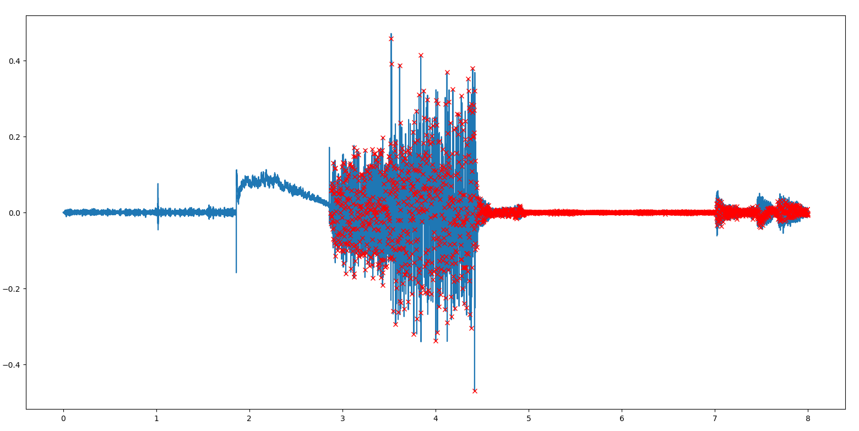

Ilustración PARTE IMAGINARIA DE LA SEÑAL Y SUS MUESTRAS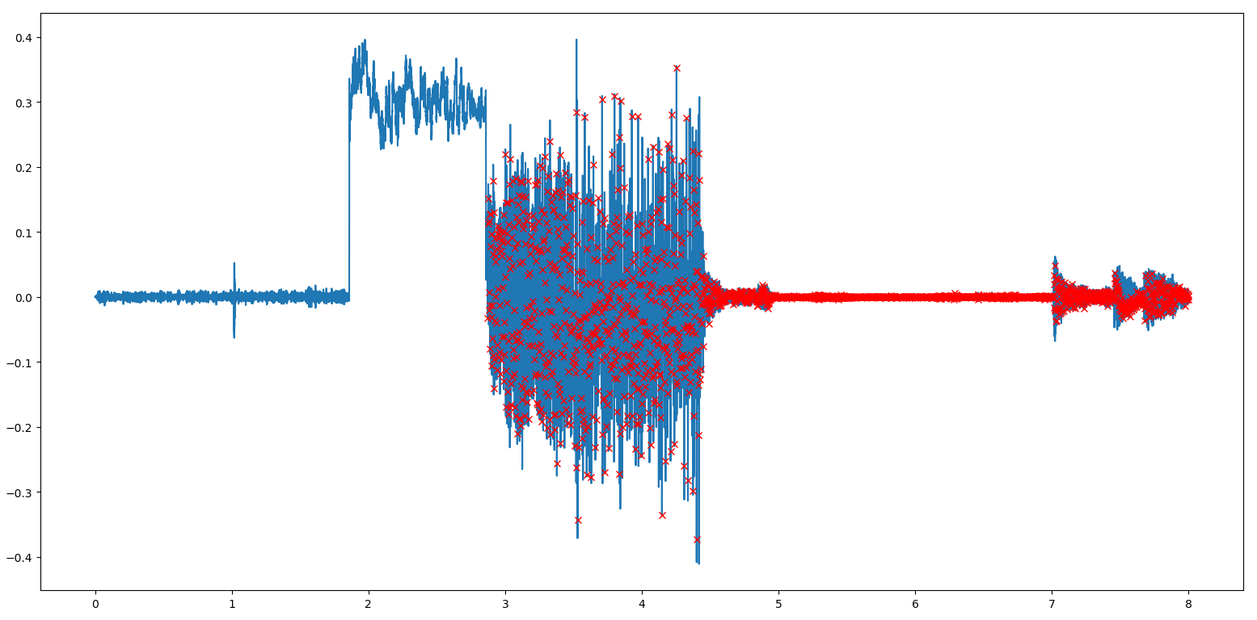

Ilustración PARTE RELA DE LA SEÑAL Y SUS MUESTRAS

***Discriminación de los valores de las muestras:***

Si los valores son mayores de 0 entonces es un 1 y si es menor un -1. Luego transformarlos a 1 y 0 bits para su decodificación y obtener la cadena (mensaje). Se tomó solo las muestras a partir del 280 ya que la longitud de la secuencia de transmisión tiene ese valor y lo que se necesita decodificar es el mensaje. 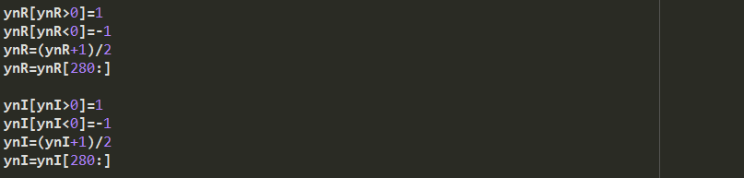

***Decodificación:***



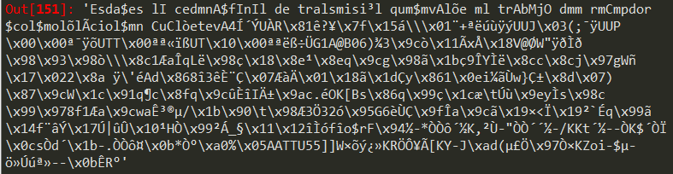

Aún no hay una buena recepción con los parámetros ingresados.

***Probando con otros parámetros:***

***Corte de la portadora:***

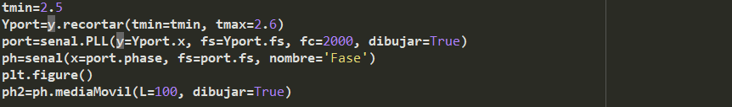

***PLL:***

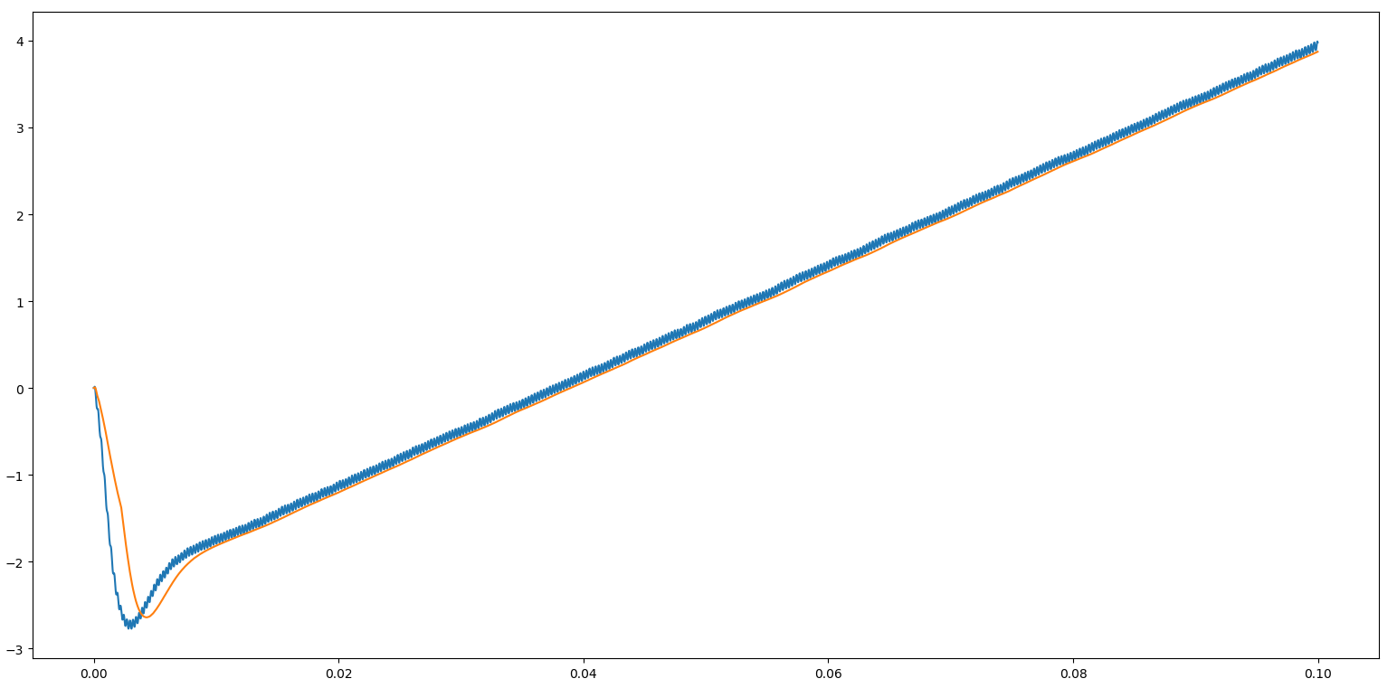

***Parámetros para la fase en las portadoras de recepción:***

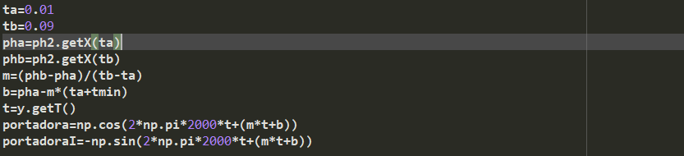

***Cadena decodificada:***

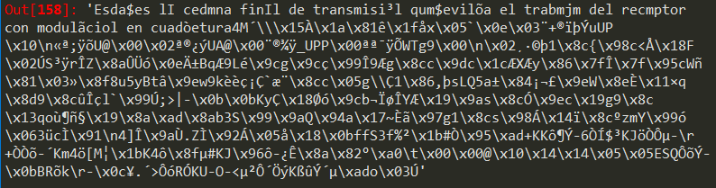

***Conclusión:***

Se obtuvo una mejoría en la recepción con los nuevos parámetros y se puede leer algunas palabras. Como aún no se sabe cuál es la longitud del mensaje se decodifica todo después de la sincronización decodificando así elementos innecesarios. El ruido en el ambiente que se agregó a la hora de la transmisión hace que el mensaje se dañe y por ende su decodificación no es óptima.